Муниципальное автономное дошкольное образовательное учреждение "Детский сад № 161 комбинированного вида" Приволжского района г.Казани

Интегрированное занятие по математике и обучению детей безопасности дорожного движения.

Выполнила:
Воспитатель группы №8
Шигапова Алсу Рамилевна

Казань, 2024г.
Тема | “Вычисления в пределах 10 грамотного пешехода”
Возраст | Подготовительная группа
Интеграция образовательных областей | Социально-коммуникативное развитие, познавательное развитие, речевое развитие, физическое развитие
Форма проведения | Фронтальное
Цель | Профилактика детского дорожно-транспортного травматизма посредством формирования навыков безопасного поведения на дорогах у детей дошкольного возраста. Закрепление сложения и вычитания в пределах 10.
Образовательные задачи | - Сформировать у детей представление об организации движения пешеходов на дороге и представлений о безопасности движения и правильности поведения у проезжей части;  - Закреплять вычислительные навыки в пределах.
Развивающие задачи | - Развивать интерес к правилам дорожного движения;  - Развивать мышление, речь, умение анализировать, обосновывать, сравнивать.
Воспитательные задачи | - Воспитывать самостоятельность, умение доводить начатое дело до конца, аккуратность, коллективизм.  - Воспитывать культуру поведения на улицах и дорогах, дисциплинированность, ответственность за свои поступки.
Методические приемы | Наглядные: использование ИКТ (презентация), показ.  Словесные: вопросы к детям, беседа, создание проблемных ситуаций.  Игровые
Материалы | Карта-схема, карточки с ребусами, проектор, экран, презентация, мяч, письмо
Структура | Вводная часть  Основная часть  Заключительная часть

Ход занятия:
- Организационный момент
В.: Здравствуйте, ребята, посмотрите, сколько сегодня пришло к нам гостей, давайте поздороваемся с ними.
В.: А настроение у вас хорошее?
Дети: Хорошее!
В.: Давайте это хорошее настроение подарим гостям. (Дети дуют на ладошку)
(На экране появляется иллюстрация Незнайки)
Незнайка: Здравствуйте! Вы узнали меня? Я приехал к вам из маленького и красивого городка, где живут веселые и дружные коротышки.
В.: Ребята, а вы узнали нашего гостя? Конечно это Незнайка! Мы очень рады, что ты приехал к нам, Незнайка. Но, я вижу, что ты чем-то расстроен. Скажи нам, Незнайка, что с тобой случилось?
Незнайка:
Попав в большой и шумный город,
Я растерялся, я пропал.
Чуть под машину не попал
Кругом автобусы, трамваи,
То вдруг троллейбус на пути.
Признаться, честно, я не знаю,
Где мне дорогу перейти.
Ребята, вы мне помогите
И, если можно, расскажите,
Дорогу как переходить,
Чтобы под транспорт не угодить.
Ребята, я очень рад, что нашел Вас. Думаю, вы хорошо знаете правила дорожного движения, что сможете мне помочь и разобраться в письме Знайки и найдете дорогу к её дому. Вот это письмо.
В.: (читает письмо вслух) «Дорогие друзья! Я приглашаю вас на свой день рождения. Чтобы вы нашли мой дом легко и быстро, я посылаю карту – схему. Следуйте этой карте и не забывайте о правилах дорожного движения. Жду вас с нетерпением! От Знайки».

Карта-схема
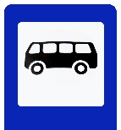
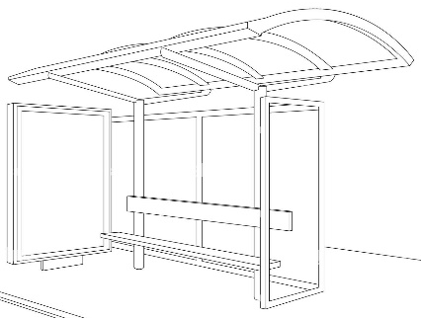
3

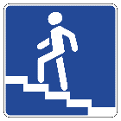

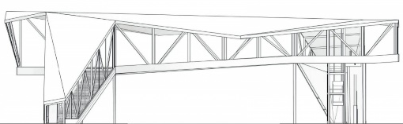
Дом Знайки

2

Детский сад

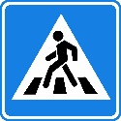
1

Незнайка: Друзья, в схеме не все пункты пути обозначены. Чтобы найти правильную дорогу, нужно заполнить пустые квадраты.
В.: Правильно решив примеры, вы получите в табличке ключевое слово, обозначающее следующий этап пути.
(Разделить детей на 3 команды и каждому раздать карточки-задания с примерами, которые ребята решают самостоятельно, а затем предлагается табличка из пронумерованных по количеству букв в слове нескольких клеток, которые решают команды).
Задание для команды №1:
3 | 9 | 4 | 6 | 8 | 5 | 7

- 4+4= … З
- 6+3=… А
- 4+2=… А
- 5-2=… М
- 9-2=… Н
- 7-2=… И
- 2+2=… Г
Задание для команды №2:
1 | 2 | 3 | 4 | 5 | 6

- 4-2=… П
- 3+1=… Е
- 6-3=… Т
- 8-3=… К
- 5-4=… А
- 4+2=… А
Задание для команды №3:
3 | 5 | 8 | 4 | 1

- 5+3=… О
- 6-3=… Ш
- 2+3=… К
- 9-8=… А
- 3+1=… Л
(Дети решают примеры и вписывают букву в клетку, соответствующую ее числу. В результате решения примеров дети получают ключевые слова: «магазин», «аптека», «школа». Воспитатель раздает каждой команде бумажные квадратики с названиями угаданных объектов).
В.: Молодцы, ребята, отлично справились с заданием! А теперь посмотрите на карту-схему и ответьте на вопросы:
1. Что находится в правом верхнем углу? (школа)
2. Что находится в правом нижнем углу? (аптека)
3. Что находится в левом верхнем углу? (дом Знайки)
4. Что находится в левом нижнем углу? (детский сад)
5. Что находится в середине? (магазин)
Незнайка: Спасибо, ребята, за помощь! А у меня для вас есть сюрприз от Знайки. Он в подарок отправил вам красивые карточки.
В.: Ребята, смотрите, это ребусы! Давайте разгадаем их! Интересно, какие же там слова спрятаны.
(Командам воспитатель раздает ребусы, и дети приступают разгадыванию зашифрованных слов).
В.: Мы считали, мы писали, наши рученьки устали, а теперь мы отдохнем, и работать начнем! (дети встают в круг)
Физкультминутка:
Постовой стоит упрямый (Дети шагают на месте).
Людям машет: Не ходи! (Движения руками в стороны, вверх, в стороны, вниз).
Здесь машины едут прямо (Руки перед собой).
Пешеход, ты погоди! (Руки в стороны).
Посмотрите, улыбнулся (Руки на пояс).
Приглашает нас идти (Шагаем на месте).
Вы машины, не спешите (Хлопки руками).
Пешеходов пропустите! (Прыжки на месте).
В.: А сейчас, мы с вами поиграем в игру на внимание. Представьте себе, что вы не просто участники игры, а водители автомобиля, в руках у вас руль. Перед вами – дорога и на пути у вас светофор!
Красный свет – хода нет!
Желтый цвет – предупреждение!
Свет зеленый – путь открыт!
Когда я покажу «желтый цвет», вы стоите спокойно, поднимаете правую руку вверх и произносите «ш-ш-ш». Когда я покажу «зеленый», держите руль в руках и произносите «р-р-р», подражая шуму мотора и двигаетесь по прямой линии. Когда я покажу «красный цвет», вы останавливаетесь и поднимаете руки вверх.
В.: Отлично, ребята! Садитесь на стульчики. Теперь мы поиграем с Незнайкой в игру «Да или Нет», проверим, как вы усвоили правила дорожного движения.
(Дети садятся полукругом, и воспитатель кидает мячик и задает каждому ребенку вопрос)
Например: «Ты переходишь дорогу на красный сигнал светофора?», «Ты перебегаешь улицу в неположенном месте?», «Ты играешь в мяч на дороге?», «Говорят, ты не уступаешь место старшим. Это правда?», «Ты катаешься на самокате во дворе?», «Ты переходишь дорогу по пешеходному переходу?».
(Отвечать надо быстро, коротко и обязательно вставлять слова «Да» или «Нет». Отвечая на вопрос положительно, надо одновременно головой поворачивать слева направо, а отвечая отрицательно, кивать головой сверху вниз. Так как эти движения не привычны, многие ошибаются и невольно сопровождают ответ не теми движениями головы, какими нужно, вызывая улыбку, смех и оживления окружающих).
Незнайка: Ой, ребята, с вами очень весело! Но мне надо бежать на день рождение Знайки. Огромное спасибо вам за помощь! До свидания, ребята, до скорых встреч! (дети прощаются с Незнайкой)
В.: До свидания, Незнайка! Ребята, мы с вами сегодня хорошо поработали. Я надеюсь, что все вы будете соблюдать Правила дорожного движения. Старайтесь быть предельно внимательными на дороге, чтобы не доставлять неприятности ни себе, ни близким вам людям, берегите свою жизнь!

Жизнь – это тоже дорога.
Правил на ней бесконечно много.
Вам пожелаю удачи в пути,
Искренних, честных друзей обрести.
Зря не спешить и не отставать,
Счастье – найти, горя – не знать.
Солнце пусть реже прячет туча.
Чаще бывает счастливый случай.

